**LABORATORIO**

**Hora prevista**

10-15 minutos

**Nivel de dificultad**

Fácil

**Objetivos**

* Mejorar las habilidades del estudiante para definir, usar y evaluar funciones.

**Guión**

El consumo de combustible de un automóvil puede expresarse de muchas maneras diferentes. Por ejemplo, en Europa, se muestra como la cantidad de combustible consumida por cada 100 kilómetros.

En los Estados Unidos, se muestra como la cantidad de millas recorridas por un automóvil con un galón de combustible.

Su tarea es escribir un par de funciones que conviertan l / 100km en mpg, y viceversa.

Las funciones:

* Serán nombradas **l100kmtompg** y **mpgtol100km** respectivamente;
* tomar un argumento (el valor correspondiente a sus nombres litros/millas)

Complete el código en el editor.

Ejecute su código y verifique si su salida es la misma que la nuestra.

Aquí hay alguna información para ayudarlo:

* 1 milla americana = 1609.344 metros;
* 1 galón americano = 3.785411784 litros.

**Datos de prueba**

Resultado esperado:

60.31143162393162 31.36194444444444 23.52145833333333 3.9007393587617467 7.490910297239916 10.009131205673757

def l100kmtompg(liters):

#

# put your code here

#

def mpgtol100km(miles):

#

# put your code here

#

print(l100kmtompg(3.9))

print(l100kmtompg(7.5))

print(l100kmtompg(10.))

print(mpgtol100km(60.3))

print(mpgtol100km(31.4))

print(mpgtol100km(23.5))

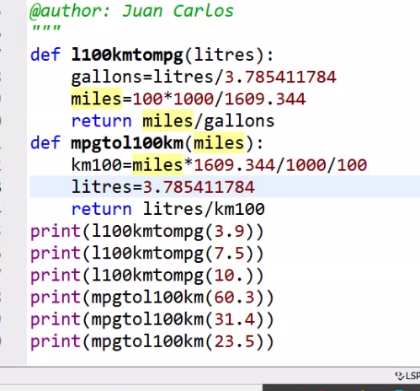

PSInt: herramienta para